

css基础入门
第4天课堂笔记（本课程共6天）

第四天内容

复习：

继承特殊性：
- a标签的颜色不会受父元素的影响。
- h标签的大小也不会继承父元素。
- 块级元素的宽可以继承，高不能继承。

背景的应用：
英雄联盟的背景图片。

css中的三种样式：
- 行内样式：直接写在标签之内
- 嵌套样式：写在title标签下的style标签中
- 外部样式：写在一个单独的css文件中，将来页面要使用的时候会直接收用它的地址：<link rel=”stylesheets” href=”css的路径” />。
样式类型 | 作用范围 | 是否可以重用 | 级别
行内样式 | 作用于当前标签 | 不能重用 | 标签级
嵌套样式 | 作用于当前页面 | 可以重用 | 页面级
外部样式 | 在任意要想使用的地方引入这个文件的地址就行了 | 完全可以重用 | 不限制位置
页面在请求外部的css文件的时候，如果能过开发人员工具进行查看的话，会发现有两条，并且这条中第二条（请求css样式的请求）会跟页面解析html同步进行。

与文本相关的属性：
text-align:center;设置文本的水平居中
text-decoration:none;去掉a标签的下划线
text-indent:2em;首行缩进
补充：如果要一个div居中：
margin: 0 auto;
如果要让文本垂直居中：
line-height：高度

行高：
行高的定义：两行文本之间基线的距离就叫做行高。
文本的四条线所在的位置：顶线，中线，基线，底线。
行高单位：
- px
- %
  - 注意%在使用的时候要注意的是%是以谁为基数。
如果没有直接给这个标签设置font-size,那么就会从父元素继承
如果设置了，那么直接取得当前标签的font-size.’
3)em
与%号注意点一样
4）没有单位：
如果带有单位，那这个属性会先计算，再继承
如果没有带单位，那么这个属性会先继承，再计算。

伪类：
a:link
a:visited
a:hover
a:active

盒子模型：
页面的布局本质上来说就是在放盒子，并且页面上的每一个元素，其实都是一个盒子。

盒子模型：
物品 内容
填充的泡沫 padding
盒子的外壳 border
盒子与盒子之间的距离 margin

border:
border: 1px solid #000000;
border-width: 边框的宽度
border-style: 边框的样式
border-color: 边框的颜色。
连写：border: border-width border-style border-color;

边框的简单应用：
给table设置边框：
border-collapse: collapse;//清除边框之间的距离，一般在table中使用

单独给每一条边框设置对应的属性：
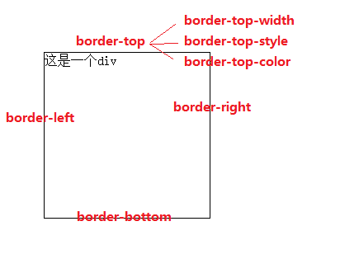
注意：单条边框的属性也可以进行连写：
border-top: 10px solid #000;
案例：四彩边框。

padding(盒子模型中的泡沫)

问题：我希望给不同的方式填充不同数值的泡沫。
作用：设置内容和盒子之间的距离。

padding的赋值：
padding: 50px;
会将盒子的上右下左的顺序分别给盒子设置填充（padding）为50px;

padding: 50px 40px 30px 20px;
会将盒子的上右下左的顺序分别给盒子设置填充（padding）为50（上），40（右），30（下），20（左）按照顺时针方式来。
padding: 50px 40px;
会将盒子的上下设置为50，会将盒子的左右设置为40;
padding: 50px 40px 30px;
会将盒子的上设置50，左右设置为40，下设置30;

单独为padding设置值：
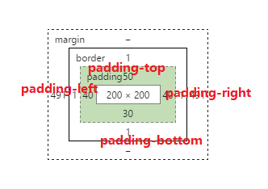
padding-top:上
padding-right:右
padding-bottom:下
padding-left:左

计算盒子的宽高： 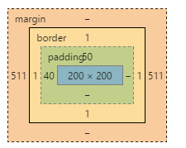
宽：border-left + padding-left + width + padding-right + border-right
高：border-top + padding-top + height + padding-bottom + border-bottom
注意点：在生活中的盒子中应该装多少内容是由盒子的大小来决定的，而在页面上，盒子中能装多少东西是由内容来装（页面上的盒子的大小是可以改变的）。
两个案例：
两个盒子居中
新浪导航

padding不会影响盒子的情况：
在盒子的宽高是从父亲元素中继承而来的时候是不会影响的。

margin
什么是margin:
就是页面上两个盒子之间距离：
注意点：由于padding是盒子内的一部分，在给盒子设置背景颜色的时候padding中也会有背景颜色，但是margin中是没有的。

margin赋值
margin: 20px; 上 右 下 左
margin: 20px 40px;上下 左右
margin:20px 30px 40px;上 左右 下
margin:20px 30px 40px 50px; 上 右 下 左
单独赋值：
margin-top:
margin-right:
margin-bottom:
margin-left:

浮动
作用：解决一行中显示多个盒子，并且盒子位置可控性强。
体验：
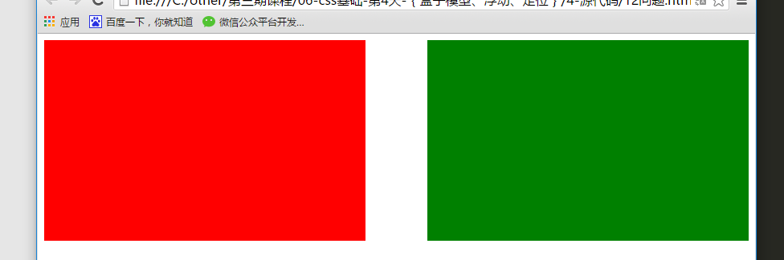
代码：
float:left; 浮动:左;
float:right; 浮动:右;

标准流
标准流就是浏览器在解析标签时候默认遵守的一些约定，说白就是浏览器解析标签规则，也叫做文档流。
一般情况下（如果不浮动的情况），所有的标签都是标准流，也就是说浏览器在解析的时候不会按其它特殊情况来解析，而浮动就是一种脱离了标准流的技术。

浮动的特性：

浮动后的元素在排序的时候会以上对齐。
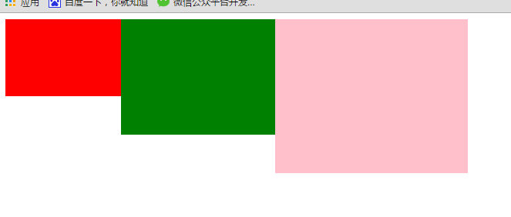

浮动对标准流有没有影响：
有，浮动后的元素会覆盖在标准流的元素上面。
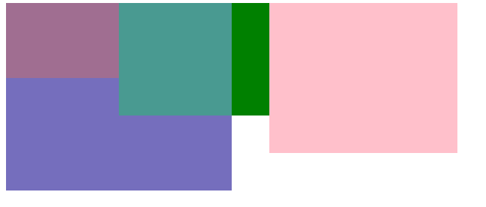

浮动排序规则：
浮动找浮动，不浮动找不浮动。

浮动是以什么位置为基准进行浮动的
以自己在没有脱离标准流之前位置
如果页面上发生了浮动，怎么确定页面的布局：
- 找到不浮动元素，以标准流的形式解析
- 找到浮动的元素，以浮动的规则解析。
注意：浮动后元素所在位置是它所在标准流的位置（ 它会覆盖标准流。）

浮动会改变元素显示方式：
会将元素的显示方式改为：inline-block;

left与right的区别：
left和right只会影响前面浮动元素排列的位置，在同一位置浮动的元素有多个，那么左浮动会找左浮动，右浮动找右浮动。

文字会给浮动元素“让位”

在做页面导航的时候尽可能的不要直接用a标签，因为a标签可以说是没有语义的。如果将来这样写了，SEO会让为这个页面在进行关键字堆砌，将来SEO会这页面列入黑名单。
一般情况下会使用li标签包裹起来。

浮动布局

浮动的

盒子模型：
border
padding:
margin

